Sugestie i porady dla rodzica
Topic:Jobs
- Hello, hello
Jak zwykle witamy się piosenką hello hello.
- Activity-revision
Zabawa polega na wykonywaniu czynności , które dziecko wybierze spośród kart.( Jeśli nie ma możliwości druku kart, można dzieciom kartę z zadaniem pokazać). Karty w pliku pdf będą umieszczone.
- Jobs- introduce
Proszę na dywanie rozłożyć karty obrazowe z zawodami ( jeśli nie ma druku wystarczy posłużyć się kartkami białego papieru i markerem) i rozłożyć . Następnie proszę omówić z dzieckiem karty i wprowadzić zawód „dentist”, „painter”. Po omówieniu proszę poprosić by dziecko zamknęło oczy na 10 sekund. Państwo w tym czasie możecie kilka kart schować w pokoju. Po 10 sekundach dziecko otwiera oczy a jego zadaniem jest powiedzenie czego brakuje i znalezienie brakujących kart.
- What do you do ?
Proszę o puszczenie dzieciom tej piosenki omówienie jej i przećwiczenie zwrotów: „ What do you do?” „ I am a doctor”
https://www.youtube.com/watch?v=ckKQclquAXU
- River
Do tej zabawy potrzebujecie Państwo niebieskiego worka na śmieci, kart obrazkowych i klocka albo kostki do gry . Proszę rozłożyć dzieciom worek na śmieci i karty tak jak Państwo widzicie na obrazku pod strzałką

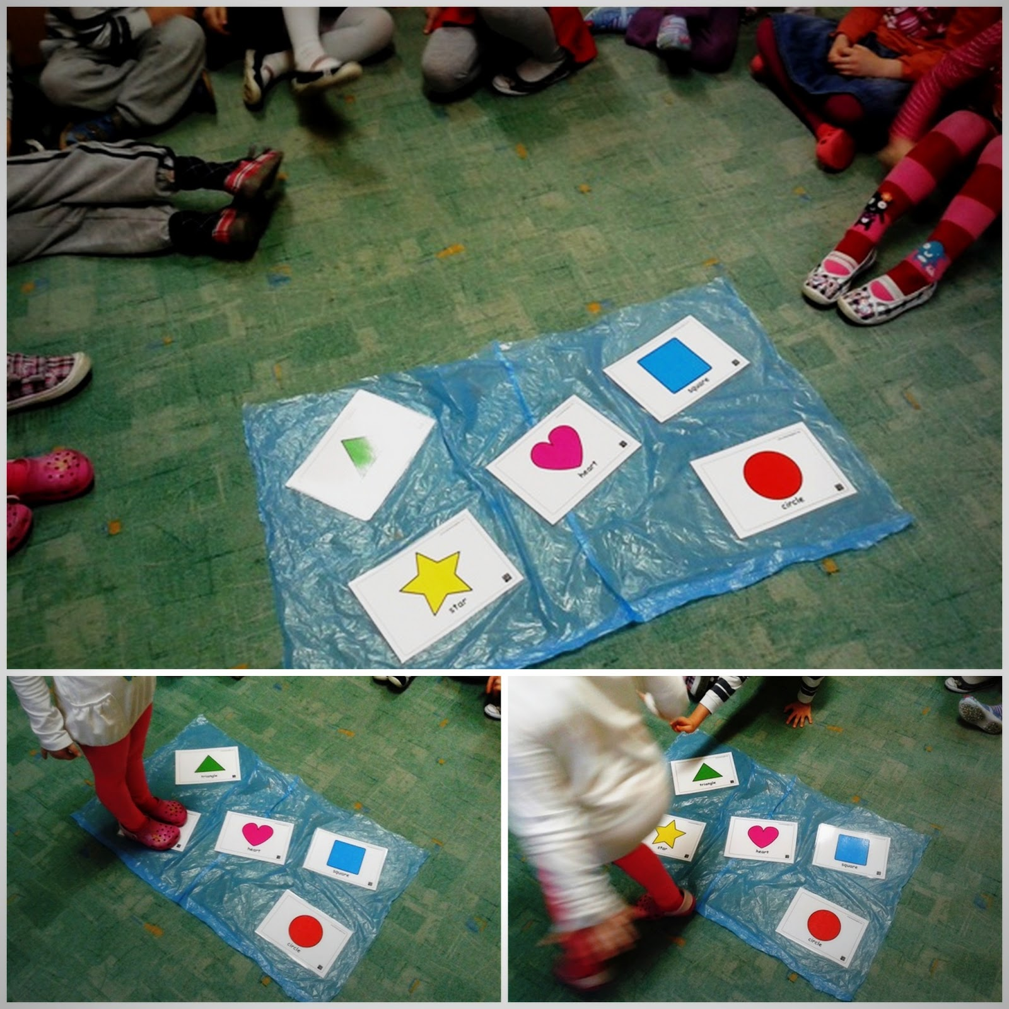

Zadaniem Państwa jest wypowiadanie słownictwa dziecku a zadaniem dziecka jest rzucenie klockiem bądź kulnięcie kostką na wypowiedziany obrazek . Proszę z dziećmi powtórzyć wszystkie słówka z zawodów.
Have fun and Good Luck
Pani Martyna

